Міністерство Освіти І НАУКИ України
Національний університет "Львівська політехніка"

Інститут КНІТ
Кафедра ПЗ

ЗВІТ
До лабораторної роботи № 4
З дисципліни: “Видобування та опрацювання даних”
На тему: “Етап моделювання за CRISP-DM”

Лектор:
асист. каф. ПЗ
Угриновський Б.В.

Виконав:
ст. гр. ПЗ-45
Хруставчук М.Л.

Прийняв:
асист. каф. ПЗ
Симець І.І.

« ____ » ________ 2026 р.
∑= _____ .

Львів – 2026
Тема роботи: Етап моделювання за CRISP-DM.
Мета роботи: Навчитися базовому фунукціоналу бібліотеки sckit learn для тренування простих моделей машинного навчання.

TЕОРЕТИЧНІ ВІДОМОСТІ

У межах методології CRISP-DM етап Modeling є четвертим після формулювання бізнес-цілей, аналізу та підготовки даних. На цьому етапі обираються алгоритми машинного навчання, виконується їх тренування, перевірка на тестових даних і налаштування гіперпараметрів. За потреби можливе повернення до попередніх кроків для покращення якості результатів.
Основні задачі машинного навчання поділяються на класифікацію, регресію та кластеризацію. Класифікація передбачає прогноз категоріальної змінної з обмеженою кількістю класів. Для оцінювання використовують метрики Accuracy, Precision, Recall, F1-score, ROC AUC. Регресія спрямована на передбачення числових значень, а її якість вимірюється за допомогою MSE, RMSE, MAE та коефіцієнта детермінації R². Кластеризація є задачею навчання без учителя та полягає у виявленні груп схожих об’єктів без заздалегідь відомих міток. Для внутрішньої оцінки застосовують Silhouette Score, Calinski-Harabasz Index, Davies-Bouldin Index, а за наявності еталонних міток – зовнішні метрики, зокрема Adjusted Rand Index.
До базових алгоритмів належать k-Nearest Neighbors для класифікації, Linear Regression для регресії та K-Means для кластеризації. Вони демонструють фундаментальні принципи побудови моделей і часто використовуються як відправна точка для порівняння.
Бібліотека scikit-learn надає готові реалізації алгоритмів, інструменти для розбиття даних на тренувальну та тестову вибірки, засоби крос-валідації, підбору гіперпараметрів (GridSearchCV, RandomizedSearchCV), попередньої обробки даних та оцінювання якості моделей. Розподіл даних за допомогою train_test_split є обов’язковим для коректної оцінки узагальнювальної здатності моделі, оскільки тестова вибірка містить приклади, які не використовувались під час навчання.
Після первинного навчання модель може бути покращена шляхом налаштування гіперпараметрів, застосування крос-валідації, інженерії ознак, балансування класів або використання ансамблевих методів. Таким чином, етап моделювання є ітеративним процесом вибору алгоритму, оцінювання та оптимізації для досягнення найкращої якості прогнозування.

ЗАВДАННЯ

- Завантажити датасет у DataFrame.
- Розділити дані за допомогою train_test_split.
- Обрати дві ML задачі.
- Натренувати моделі, оцінити метрики.
- Покращити модель зміною параметрів.
- Застосувати модель до прикладу.

ХІД ВИКОНАННЯ

1. Завантажити датасет у DataFrame.
import pandas as pd
import numpy as np

from google.colab import drive
drive.mount('/content/drive')

df = pd.read_csv('/content/drive/MyDrive/Colab Notebooks/players_fifa23.csv')
df.head()

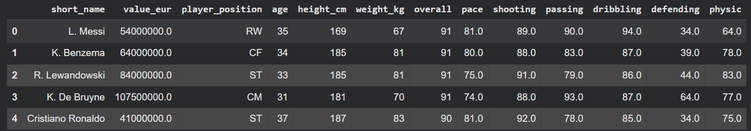
Рис. 1. Завантаження даних та відображення DataFrame

2. Розділити дані за допомогою train_test_split.
from sklearn.model_selection import train_test_split

df_model = df.copy()

target_reg = "value_eur"
target_clf = "player_position"

feature_cols = [
"age", "height_cm", "weight_kg",
"overall", "pace", "shooting", "passing", "dribbling", "defending", "physic"
]

df_model = df_model.dropna(subset=feature_cols + [target_reg, target_clf])

X = df_model[feature_cols]
y_reg = df_model[target_reg]
y_clf = df_model[target_clf]

X_train_reg, X_test_reg, y_train_reg, y_test_reg = train_test_split(
X, y_reg, test_size=0.2, random_state=42
)

X_train_14, X_test_14, y_train_14, y_test_14 = train_test_split(
X, y_clf, test_size=0.2, random_state=42, stratify=y_clf
)

print("Regression split:", X_train_reg.shape, X_test_reg.shape)
print("Classification (14) split:", X_train_14.shape, X_test_14.shape)

Regression → total: 16394, train: 13115, test: 3279
Classification (14 classes) → total: 16394, train: 13115, test: 3279

3. Обрати дві ML задачі.
Обрано дві задачі машинного навчання: регресія та класифікація.
- Регресія. Мета – прогнозувати ринкову вартість гравця (value_eur) за набором його характеристик (overall, pace, passing тощо). Це дає змогу оцінювати вартість гравців, порівнювати їх між собою та робити попередні висновки про "переплату" або "недооцінку".
- Класифікація. Мета – передбачити основну позицію гравця (player_position) за його статистиками. Це корисно для автоматичного визначення ролі гравця у команді, підбору позиції або перевірки, чи узгоджуються характеристики гравця з позицією.

Кластеризацію не обрано, оскільки в наборі даних вже присутні природні мітки (позиції), і задачі з учителем мають більш прямий практичний зміст.

4. Натренувати моделі, оцінити метрики.
# Regression - Linear Regression
import numpy as np
from sklearn.linear_model import LinearRegression
from sklearn.metrics import mean_absolute_error, mean_squared_error, r2_score

reg_model = LinearRegression()
reg_model.fit(X_train_reg, y_train_reg)

y_pred_reg = reg_model.predict(X_test_reg)

mae = mean_absolute_error(y_test_reg, y_pred_reg)
rmse = np.sqrt(mean_squared_error(y_test_reg, y_pred_reg))
r2 = r2_score(y_test_reg, y_pred_reg)

print("REGRESSION (LinearRegression)")
print(f"MAE: {mae:.3f}")
print(f"RMSE: {rmse:.3f}")
print(f"R2: {r2:.3f}")

REGRESSION (LinearRegression)
MAE: 3084496.974
RMSE: 6056667.185
R2: 0.397.
from sklearn.pipeline import Pipeline
from sklearn.preprocessing import StandardScaler
from sklearn.neighbors import KNeighborsClassifier
from sklearn.metrics import accuracy_score, f1_score, classification_report, ConfusionMatrixDisplay
import matplotlib.pyplot as plt

def eval_clf(model, X_train, y_train, X_test, y_test, title):
model.fit(X_train, y_train)
pred = model.predict(X_test)

acc = accuracy_score(y_test, pred)
f1w = f1_score(y_test, pred, average="weighted")

print("=" * 60)
print(title)
print(f"Accuracy: {acc:.3f}")
print(f"F1 weighted: {f1w:.3f}")
print(classification_report(y_test, pred))

ConfusionMatrixDisplay.from_predictions(y_test, pred, xticks_rotation=90)
plt.title(title)
plt.grid(False)
plt.show()

return acc, f1w

knn_14_base = Pipeline([
("scaler", StandardScaler()),
("knn", KNeighborsClassifier(n_neighbors=7))
])

acc_14_base, f1_14_base = eval_clf(
knn_14_base,
X_train_14, y_train_14,
X_test_14, y_test_14,
"KNN – 14 classes (BEFORE, k=7)"
)
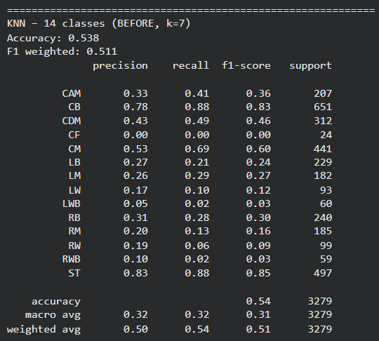
Рис. 2. KNN 14 класів до оптимізації
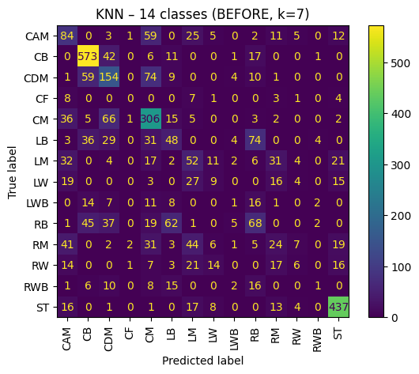
Рис. 3. Матриця помилок 14 класів

5. Покращити модель зміною параметрів.
# Regression - RandomForestRegressor
from sklearn.ensemble import RandomForestRegressor

y_train_log = np.log1p(y_train_reg)

rf_reg = RandomForestRegressor(
n_estimators=300,
random_state=42,
n_jobs=-1
)

rf_reg.fit(X_train_reg, y_train_log)

y_pred_log = rf_reg.predict(X_test_reg)
y_pred_rf = np.expm1(y_pred_log)

mae_rf = mean_absolute_error(y_test_reg, y_pred_rf)
rmse_rf = np.sqrt(mean_squared_error(y_test_reg, y_pred_rf))
r2_rf = r2_score(y_test_reg, y_pred_rf)

print("REGRESSION IMPROVED (RandomForest + log)")
print(f"MAE: {mae_rf:.3f}")
print(f"RMSE: {rmse_rf:.3f}")
print(f"R2: {r2_rf:.3f}")

print("""
Порівняння показало, що після використання RandomForest та логарифмічної трансформації
метрика R2 зросла, а помилка MAE та RMSE зменшилась.
Це свідчить про кращу здатність моделі враховувати нелінійні залежності.
""")

r2_train = r2_score(y_train_reg, np.expm1(rf_reg.predict(X_train_reg)))

REGRESSION IMPROVED (RandomForest + log)
MAE: 244784.284
RMSE: 1165656.543
R2: 0.978
Порівняння показало, що після використання RandomForest та логарифмічної трансформації метрика R2 зросла, а помилка MAE та RMSE зменшилась.
Це свідчить про кращу здатність моделі враховувати нелінійні залежності.
from sklearn.model_selection import train_test_split
X_train_14_sub, X_val_14, y_train_14_sub, y_val_14 = train_test_split(
X_train_14, y_train_14, test_size=0.2, random_state=42, stratify=y_train_14
)

best_k_14 = None
best_f1_14 = -1

for k in [3, 5, 7, 9, 11, 15]:
m = Pipeline([
("scaler", StandardScaler()),
("knn", KNeighborsClassifier(n_neighbors=k))
])
m.fit(X_train_14_sub, y_train_14_sub)
p = m.predict(X_val_14)
cur = f1_score(y_val_14, p, average="weighted")

if cur > best_f1_14:
best_f1_14 = cur
best_k_14 = k

print("Best k for 14 classes:", best_k_14)

knn_14_impr = Pipeline([
("scaler", StandardScaler()),
("knn", KNeighborsClassifier(n_neighbors=best_k_14))
])

acc_14_impr, f1_14_impr = eval_clf(
knn_14_impr,
X_train_14, y_train_14,
X_test_14, y_test_14,
f"KNN – 14 classes (AFTER, k={best_k_14})"
)

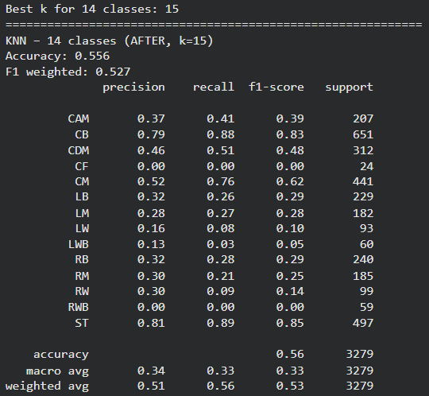
Рис. 4. KNN 14 класів після оптимізації
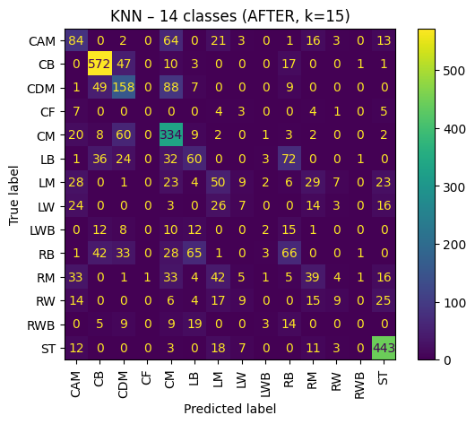
Рис. 5. Покращена матриця помилок для чотирнадцятьох класів
position_map = {
"CB": "Defender", "LB": "Defender", "RB": "Defender",
"LWB": "Defender", "RWB": "Defender",

"CM": "Midfielder", "CDM": "Midfielder", "CAM": "Midfielder",
"LM": "Midfielder", "RM": "Midfielder",

"ST": "Forward", "CF": "Forward",
"LW": "Forward", "RW": "Forward"
}

df_model["position_group"] = df_model["player_position"].map(position_map)
y_group = df_model["position_group"]

X_train_3, X_test_3, y_train_3, y_test_3 = train_test_split(
X, y_group, test_size=0.2, random_state=42, stratify=y_group
)

knn_3_base = Pipeline([
("scaler", StandardScaler()),
("knn", KNeighborsClassifier(n_neighbors=7))
])

acc_3_base, f1_3_base = eval_clf(
knn_3_base,
X_train_3, y_train_3,
X_test_3, y_test_3,
"KNN – 3 groups (BEFORE, k=7)"
)

X_train_3_sub, X_val_3, y_train_3_sub, y_val_3 = train_test_split(
X_train_3, y_train_3, test_size=0.2, random_state=42, stratify=y_train_3
)

best_k_3 = None
best_f1_3 = -1

for k in [3, 5, 7, 9, 11, 15]:
m = Pipeline([
("scaler", StandardScaler()),
("knn", KNeighborsClassifier(n_neighbors=k))
])
m.fit(X_train_3_sub, y_train_3_sub)
p = m.predict(X_val_3)
cur = f1_score(y_val_3, p, average="weighted")

if cur > best_f1_3:
best_f1_3 = cur
best_k_3 = k

print("Best k for 3 groups:", best_k_3)

knn_3_impr = Pipeline([
("scaler", StandardScaler()),
("knn", KNeighborsClassifier(n_neighbors=best_k_3))
])

acc_3_impr, f1_3_impr = eval_clf(
knn_3_impr,
X_train_3, y_train_3,
X_test_3, y_test_3,
f"KNN – 3 groups (AFTER, k={best_k_3})"
)

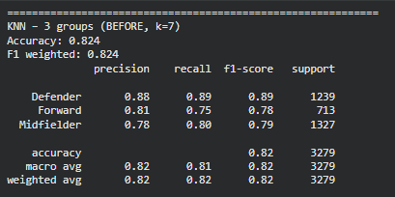
Рис. 6. KNN 3 групи до оптимізації
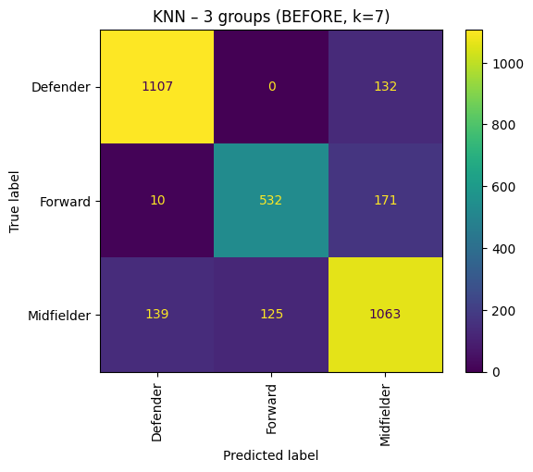
Рис. 7. Матриця помилок 3 групи
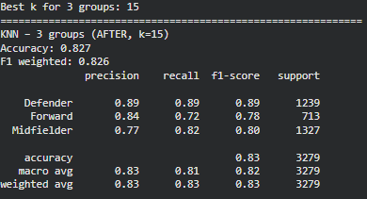
Рис. 8. KNN 3 групи після оптимізації
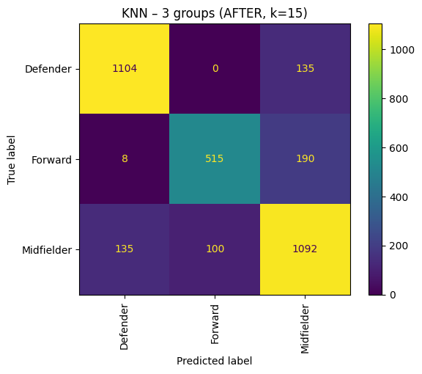
Рис. 9. Покращена атриця помилок для трьох груп
print("=" * 60)
print("FINAL SUMMARY")

print("14 classes:")
print(f" BEFORE → Acc: {acc_14_base:.3f}, F1: {f1_14_base:.3f}")
print(f" AFTER → Acc: {acc_14_impr:.3f}, F1: {f1_14_impr:.3f}")

print("3 groups:")
print(f" BEFORE → Acc: {acc_3_base:.3f}, F1: {f1_3_base:.3f}")
print(f" AFTER → Acc: {acc_3_impr:.3f}, F1: {f1_3_impr:.3f}")

FINAL SUMMARY
14 classes:
BEFORE → Acc: 0.538, F1: 0.511
AFTER → Acc: 0.556, F1: 0.527
3 groups:
BEFORE → Acc: 0.824, F1: 0.824
AFTER → Acc: 0.827, F1: 0.826
Матриці помилок показують, що модель найчастіше плутає суміжні позиції.
6. Проаналізувати категоріальні значення та усунути некоректні дублікати.
# Regression
one_x_reg = X_test_reg.iloc[[0]]
true_price = y_test_reg.iloc[0]

pred_price = rf_reg.predict(one_x_reg)
pred_price = np.expm1(pred_price)[0]

print("REGRESSION – single example")
print(f"True price: {true_price:,.0f}")
print(f"Predicted price: {pred_price:,.0f}")
print(f"Absolute error: {abs(true_price - pred_price):,.0f}")

# Classification
one_x_clf = X_test_3.iloc[[0]]
true_position = y_test_3.iloc[0]

pred_position = knn_3_impr.predict(one_x_clf)[0]

print("\nCLASSIFICATION – single example")
print(f"True position: {true_position}")
print(f"Predicted position: {pred_position}")
print(f"Correct prediction: {true_position == pred_position}")

REGRESSION – single example
True price: 925,000
Predicted price: 1,007,399
Absolute error: 82,399
CLASSIFICATION – single example
True position: ST
Predicted position: ST
Correct prediction: True

ВИСНОВКИ

У межах лабораторної роботи було реалізовано задачі регресії та класифікації на основі датасету FIFA. Показано, що використання RandomForest та логарифмічної трансформації суттєво покращує якість регресійної моделі, а підбір параметра k підвищує метрики класифікації. Найкращі результати отримано при групуванні позицій у 3 класи, що свідчить про кращу узагальнювальну здатність моделі для спрощеної задачі..

